**HỌC VIỆN CÔNG NGHỆ BƯU CHÍNH VIỄN THÔNG**

**CƠ SỞ TẠI THÀNH PHỐ HỒ CHÍ MINH**

**Họ tên: VÕ PHI HÙNG MÔN: AN TOÀN ỨNG DỤNG WEB VÀ CSDL**

**Mã lớp: D17CQAT01-N**

**MSSV: N17DCAT031**

**LAB 4**

**3. Yêu cầu thực hành.**

**a)** Viết script tạo Database có tên QLSV_DG.

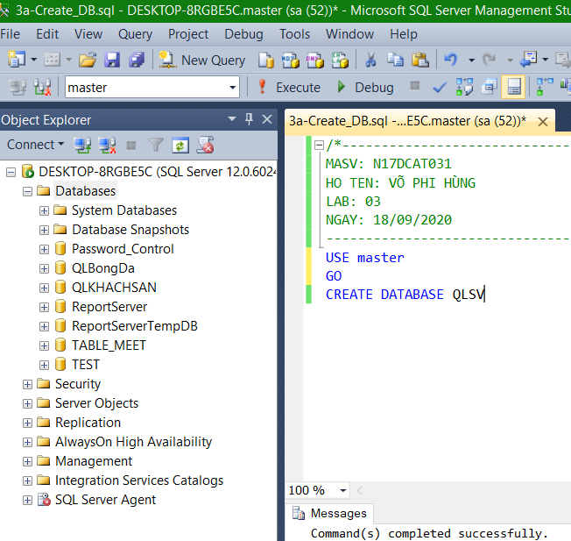

**b)** Viết script tạo mới các Table **SINHVIEN**, **NHANVIEN**, **LOP**.

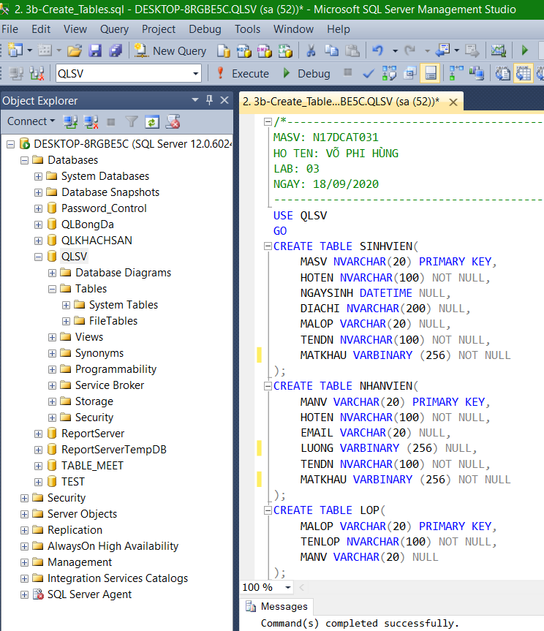

**c) Viết các Stored procedure sau:**

**i) Stored dùng để thêm mới dữ liệu (Insert) vào table SINHVIEN, trong đó thuộc tính MATKHAU được mã hóa (HASH) sử dụng MD5.**

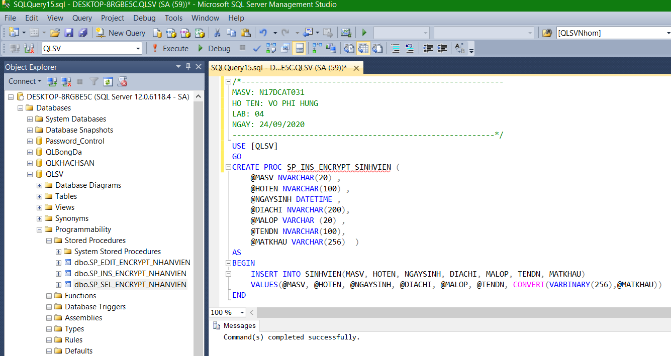

**ii) Stored dùng để thêm mới dữ liệu (Insert) vào table NHANVIEN, trong đó thuộc tính MATKHAU được mã hóa (HASH) sử dụng SHA1 và thuộc tính LUONG sẽ được mã hóa sử dụng thuật toán AES 256, với khóa mã hóa là mã số của sinh viên thực hiện bài Lab này – ‘N17DCAT031’.**

* Trước tiên bạn cần tạo **Master Key**, **Certificate** và **Symmetric Key** cho DB **QLSV**. **Symmetric key** **AES_256_ENCRYPT** này được dùng để mã hóa dữ liệu dựa trên chứng chỉ **MY_ENCRYPT_CERT** lấy **PASSWORD** là ‘**N17DCAT031**’.

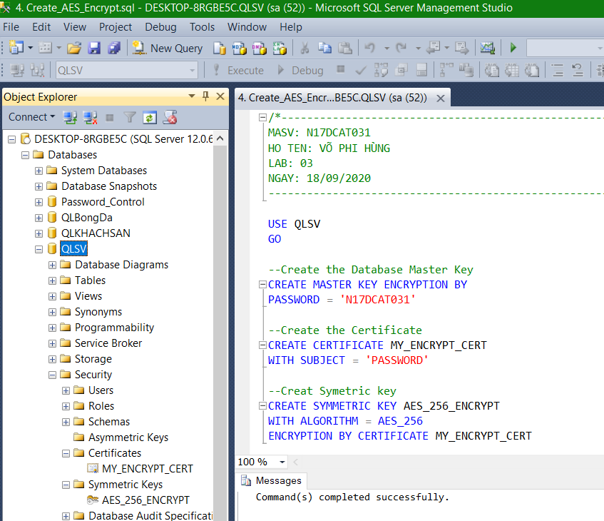

* Tạo **SP_INS_ENCRYPT_NHANVIEN**:

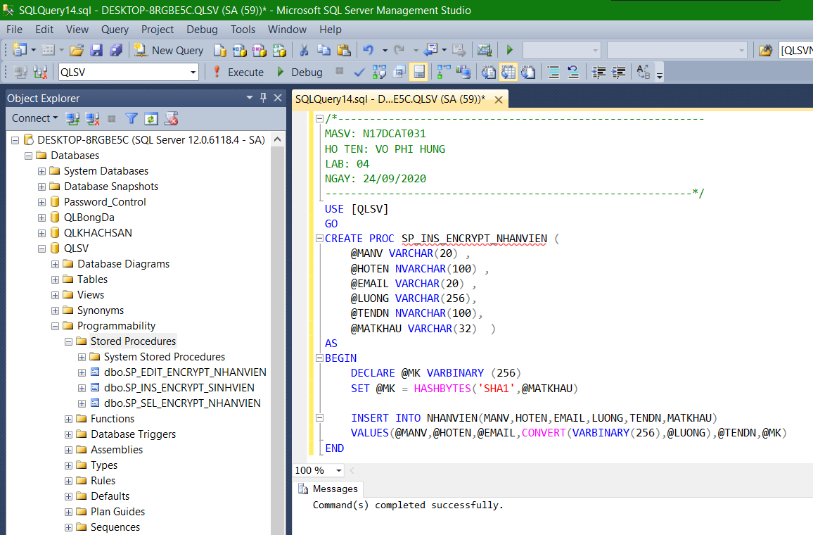

**iii)** Stored dùng để **truy vấn dữ liệu** nhân viên (**NHANVIEN**):

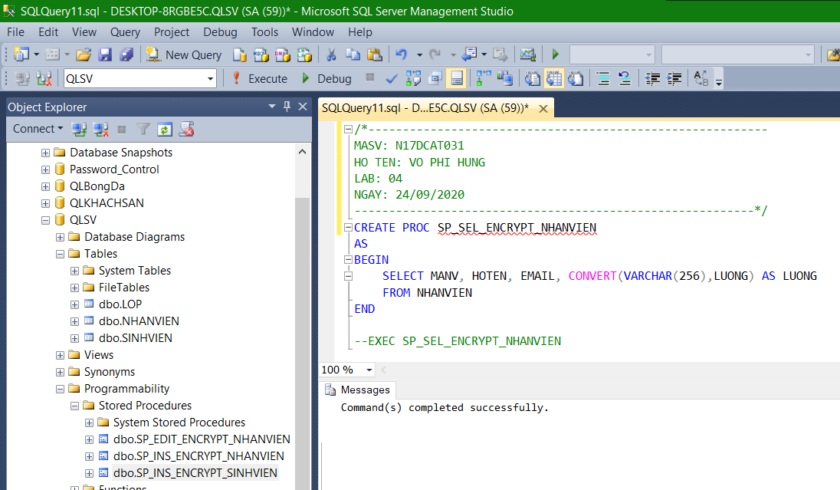

**d) Viết màn hình quản lý đăng nhập hệ thống (sử dụng JAVA), cho phép nhập vào tên đăng nhập và mật khẩu (giả sử tên đăng nhập của sinh viên và nhân viên là duy nhất, nghĩa là tên đăng nhập của tất cả các sinh viên và tất cả nhân viên là khác nhau).**

* **\*\*\*Ghi chú** các tài khoản trong cơ sở dữ liệu **QLSV** trong file **FULL_QLSV.sql** đính kèm:

Có 3 nhân viên: Tên ĐN: **NVA**, **NVB**, **NVC** – Mật khẩu như nhau: **1234**

(Theo thực tế thì không nên đặt password trùng nhau, nhưng để tiện cho việc test chương trình nên đặt mật khẩu trùng nhau để dễ nhớ).

* **Project chương trình java** nằm trong thư mục nén **QLSV.rar** đính kèm.

**e) Viết màn hình load danh sách nhân viên (sử dụng C#), bên dưới:**

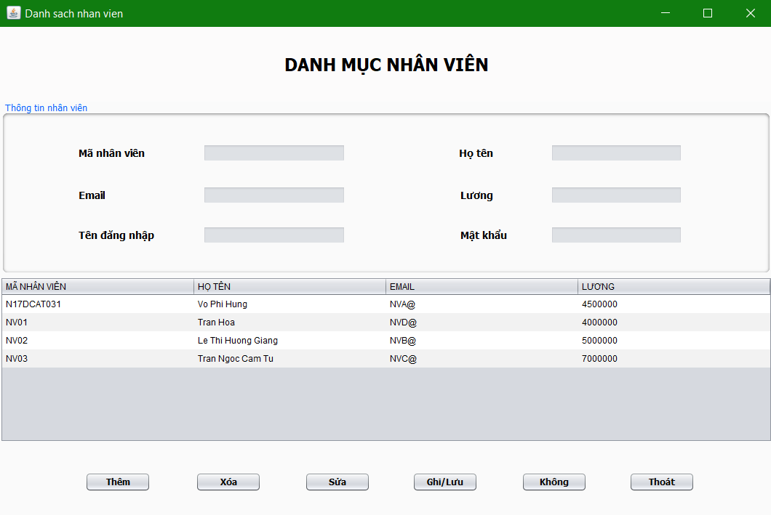

**f) Sử dụng công cụ SQL Profile để theo dõi thao tác đăng nhập từ màn hình quản lý đăng nhập trên, nhận xét.**

**i) Login SQL “sa”:**

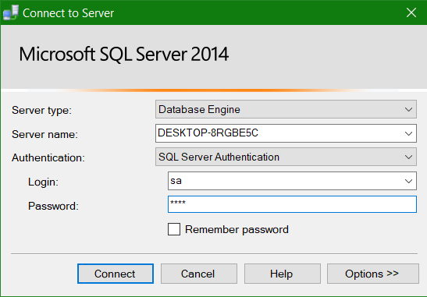

**ii) Sau khi tạo file .trc bên màn trình quản lý SQL Profiler, tiến hành đăng nhập vào SQL Server bằng chương trình đăng nhập của Java đã tạo ở trên, nhận thấy kết quả, chưa tính đến việc đăng nhập tài khoản đã đúng hay chưa, mỗi lần ta bấm nút Login, bên màn hình Profiler sẽ in ra các dòng trong khung đỏ, đó là các ghi nhận khi ta thực thi bất kỳ thao tác gì trên CSDL.**

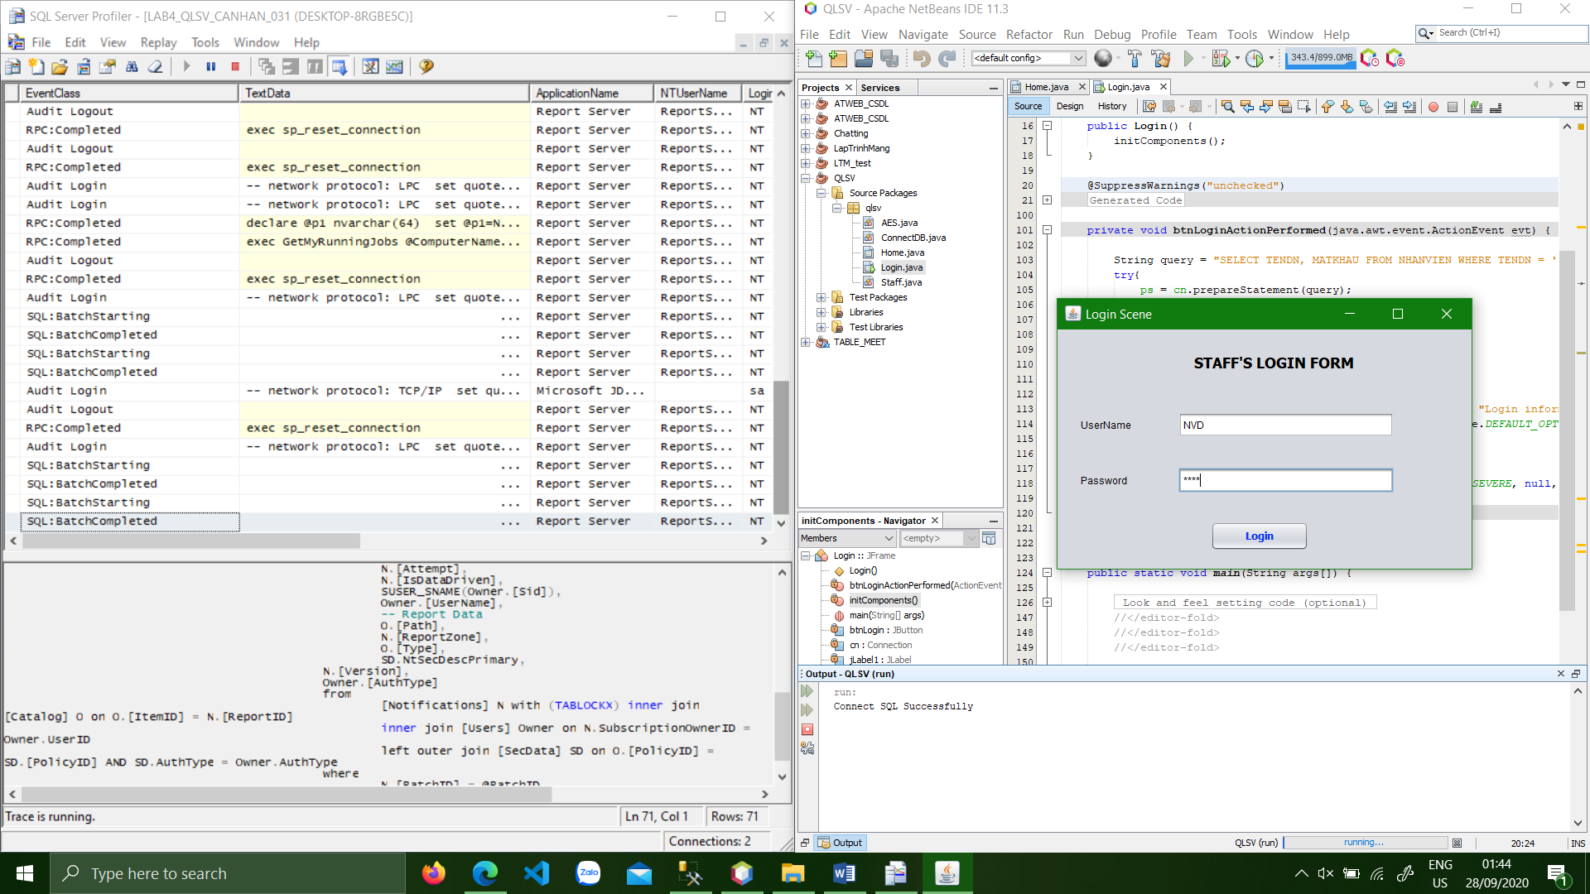

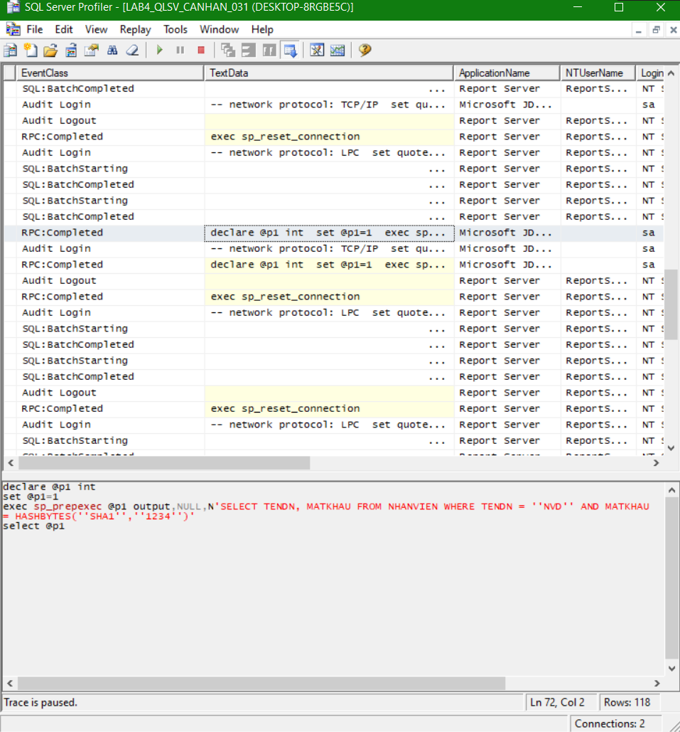

**Copy câu lệnh trong SQL Profile, thực thi và viết nhận xét:**

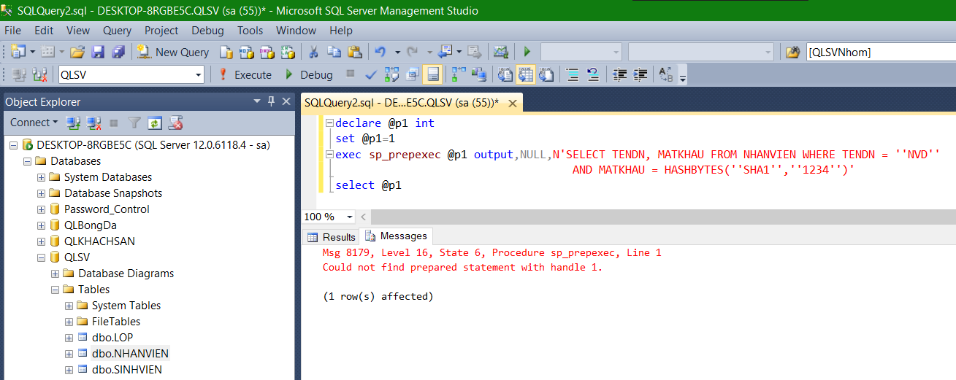

* **Nhận xét: Khi kiểm tra trong SQL Profile, ta có thể biết được username và password của ai đó đã đăng nhập vào. Khi copy câu lệnh trên sang SQL Server chạy thì ta thấy kết quả “1 row affected” nghĩa là có 1 người trong table NHANVIEN có kết quả trùng khớp với câu truy vấn.**

**g) Sử dụng công cụ SQL Profile để theo dõi load màn hình danh sách nhân viên.**

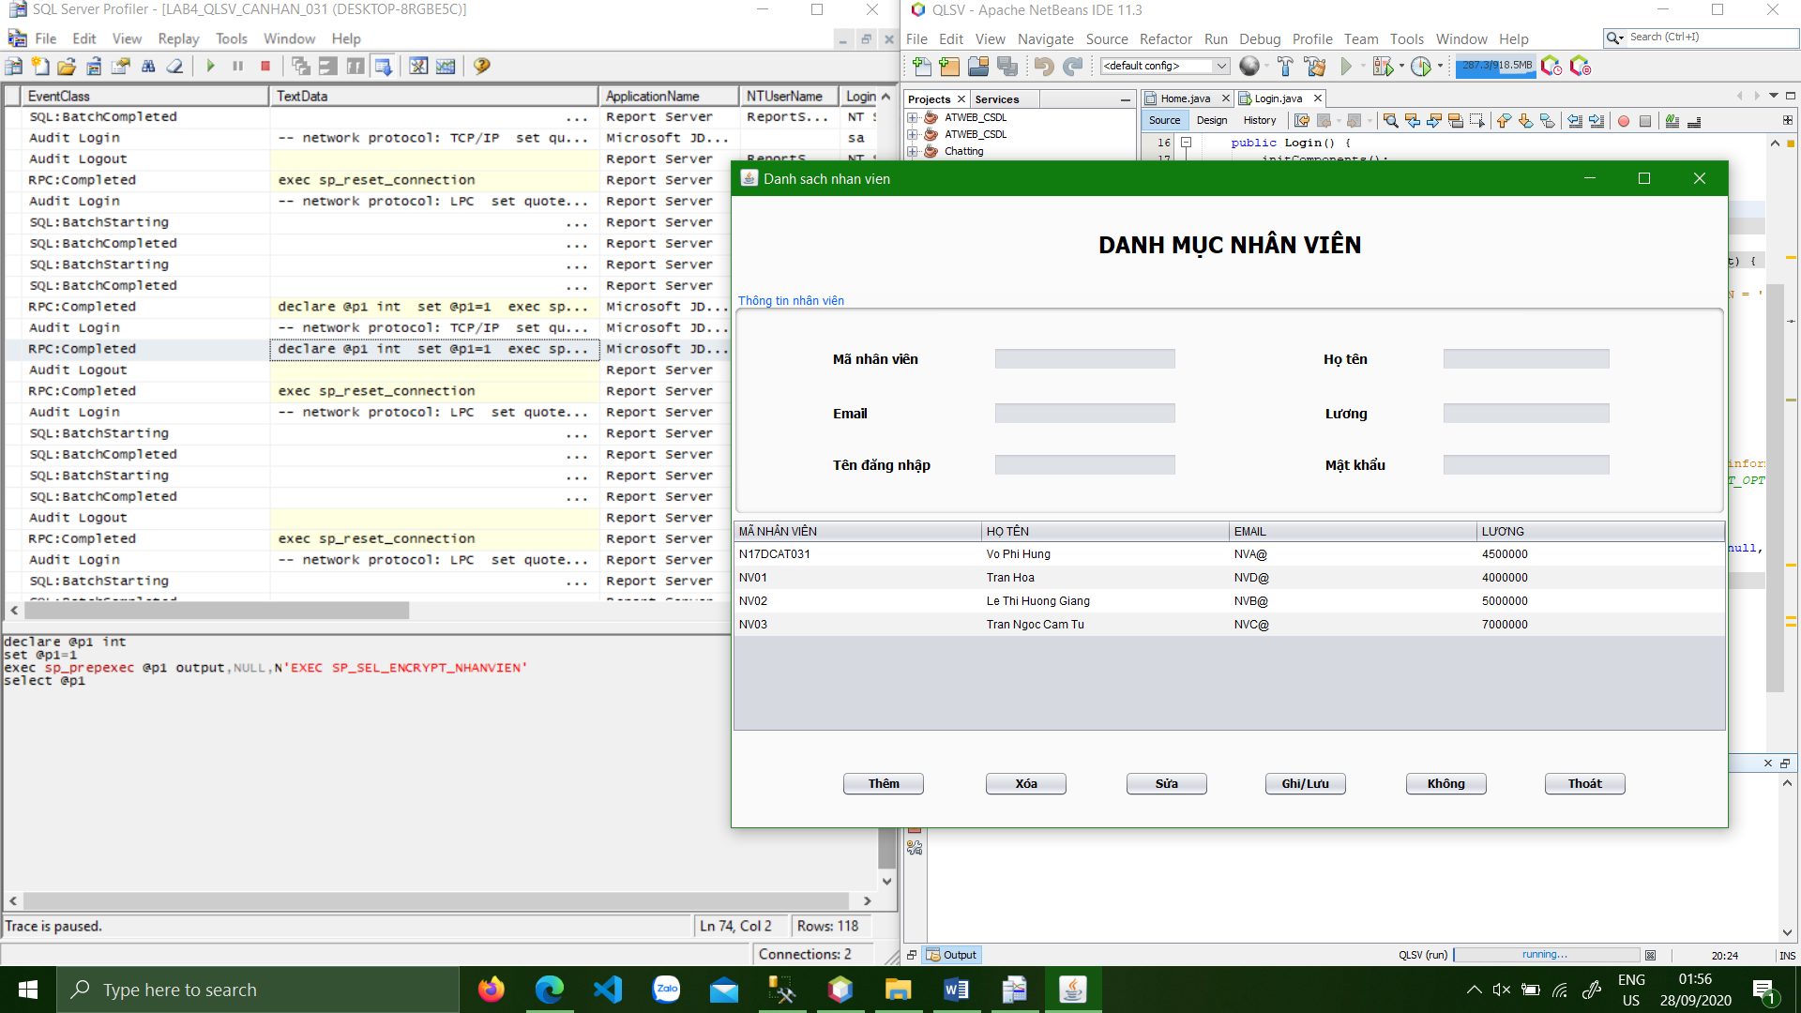

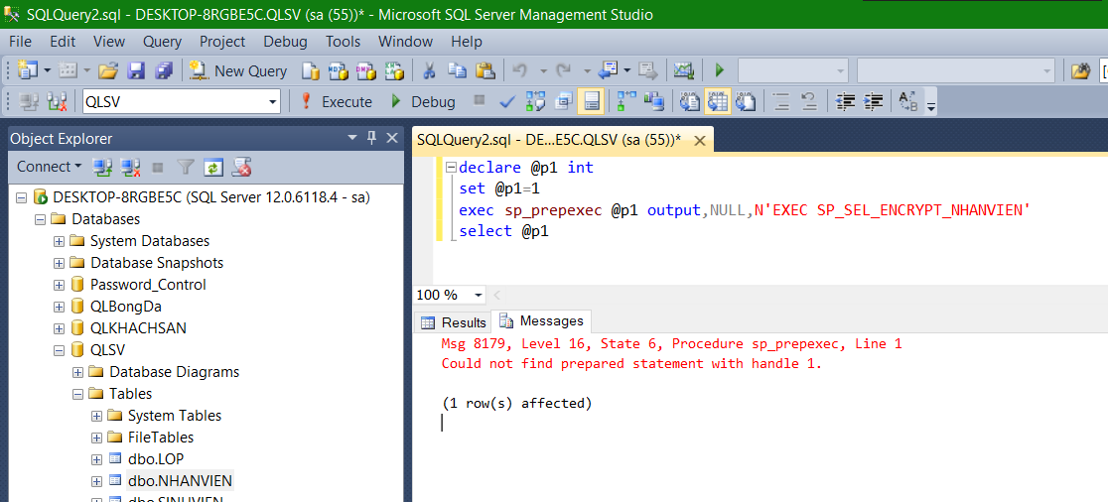

* **Nhận xét: Copy câu lệnh và chạy ở SQL Server ta thấy SQL Server vẫn chạy được lệnh truy vấn “EXEC SP_SEL_ENCRYPT_NHANVIEN”, và thông báo kết quả là “1 row affected”.**

**h) Sử dụng công cụ SQL Profile để theo dõi thao tác thêm mới nhân viên nhân viên.**

**Nhập thông tin nhân viên cần thêm vào:**

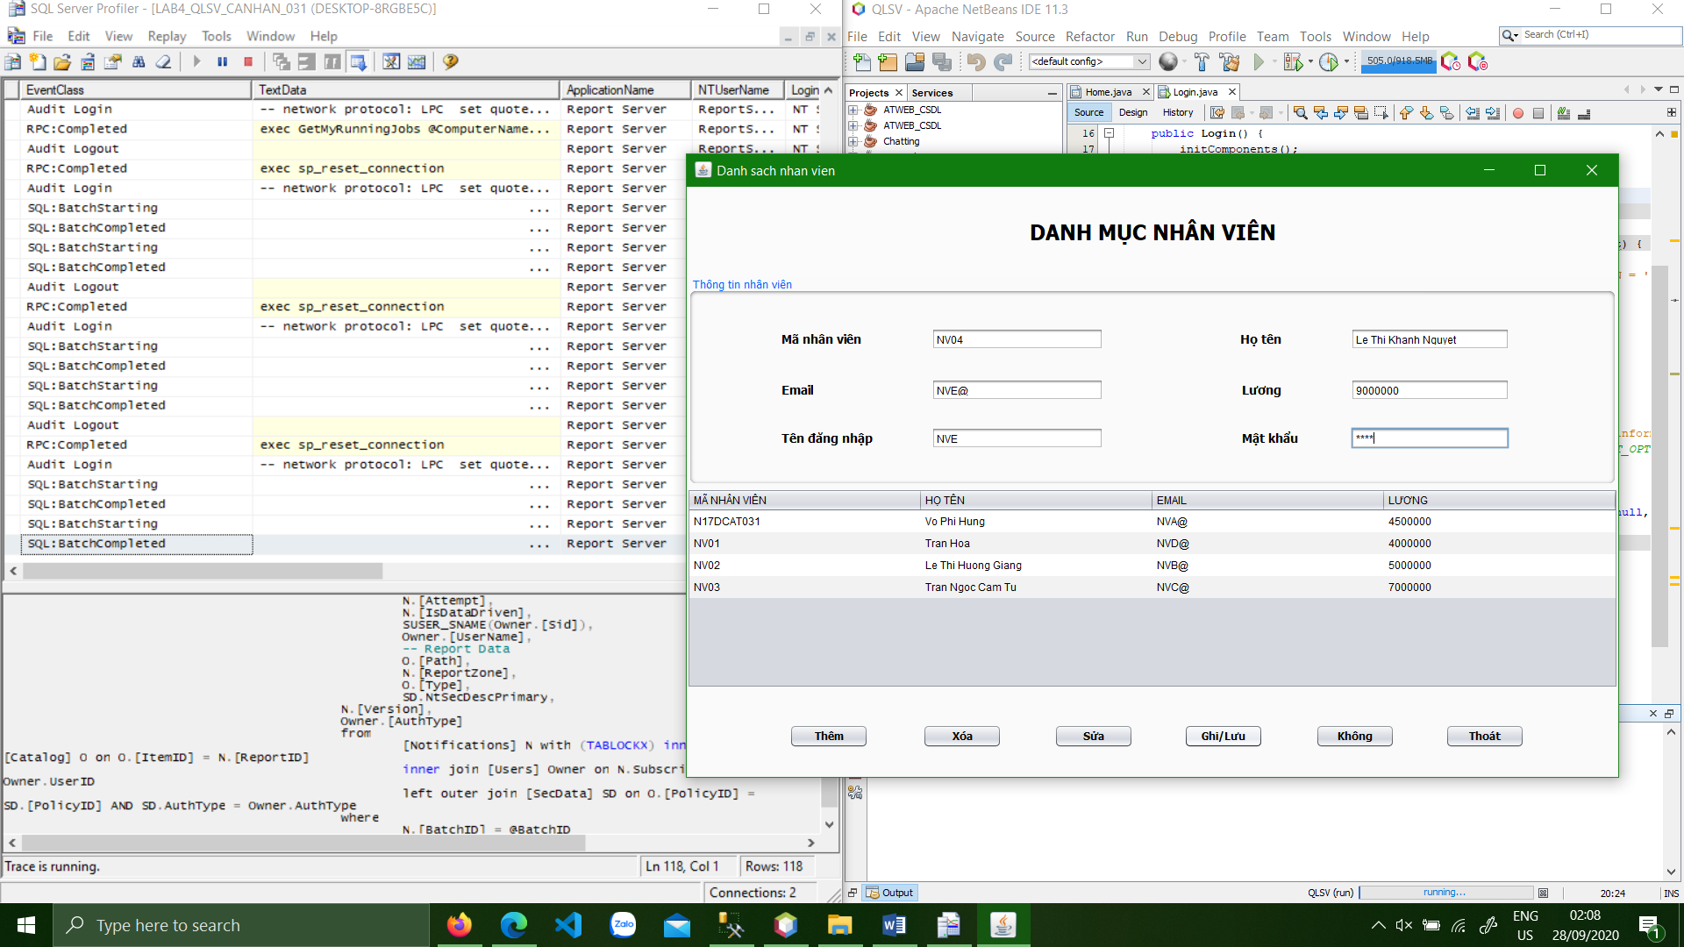

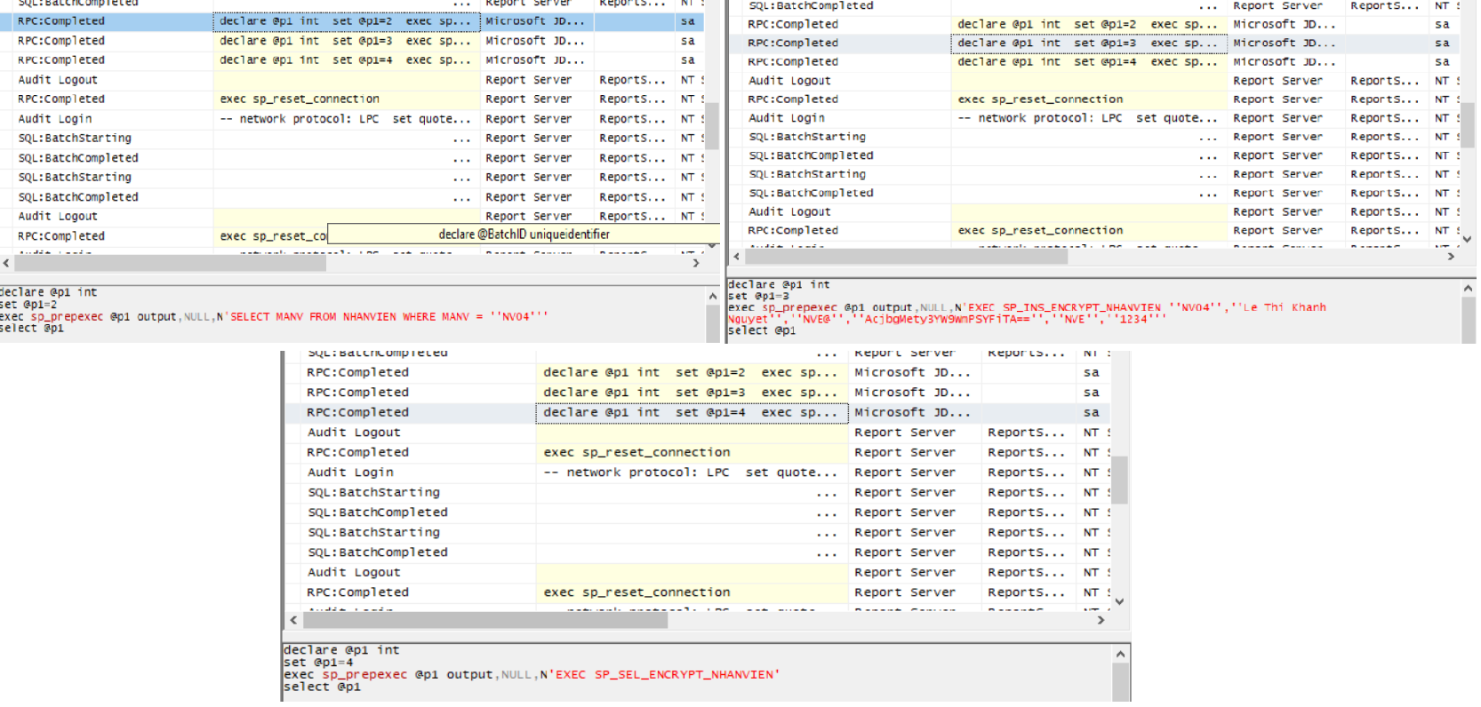

*Hình (**)*

**Ta nhấn nút “Thêm” để nhập thông tin cho 1 nhân viên mới có mã nhân viên NV04, sau đó nhấn nút “Ghi/Lưu”, ở nút “Ghi/Lưu” có các quá trình sau:**

* **B1: Dùng lệnh SELECT MANV FROM NHANVIEN WHERE MANV = 'NV04' để kiểm tra trong DB đã tồn tại MANV này chưa, nếu đã tồn tại thì ta thông báo yêu cầu nhập MANV khác.**
* **B2: Dùng lệnh EXEC SP_INS_ENCRYPT_NHANVIEN nhận tham số được truyền vào từ chương trình JAVA để thêm nhân viên mới vào.**
* **B3: Sau khi hoàn tất việc thêm nhân viên mới thì chương trình JAVA load lại danh sách nhân viên từ DB, cho nên có thêm lệnh truy vấn thứ 4 (@p1 = 4) như hình dưới:**

**EXEC SP_SEL_ENCRYPT_NHANVIEN**

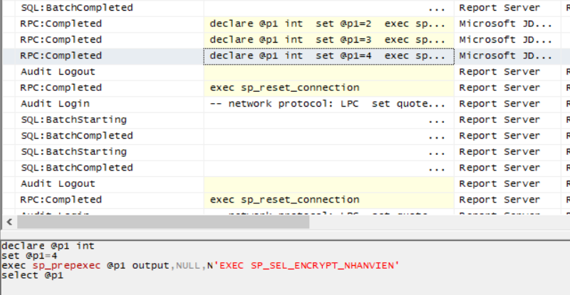

**Lần lượt copy các câu lệnh ở B1, B2, B3 như trong *Hình (**)* và chuyển sang SQL Server chạy thử, ta thấy các câu lệnh đều trả về thông báo như hình dưới, SQL Profile bắt mọi thao tác khi ta truy vấn vào DB:**

